 |  |  | Předmět | MTEO
 |  |  | Jméno | Jaroslav Martínek
 |  |  | Ročník | 1 | Studijní skupina
 |  |  | Spolupracoval | - | Měřeno dne | 14.12.2005
Kontroloval |  |  | Hodnocení |  | Dne
Číslo úlohy |  | Název úlohy
4 |  | Gyrátory a jejich aplikace

Zadání:

A. Filtr typu horní propust 1. řádu
• Dle Obr. 4.5. sestavte horní propust 1. řádu s uzemněným syntetickým induktorem
realizovaným pomocí Riordanova impedančního konvertoru.
• Pro hodnoty rezistorů R4=1 k. a 100 k. určete mezní kmitočty filtrů a jejich šířku pásma pro pokles o 3dB.
• Naměřené hodnoty porovnejte s frekvencí pólu vypočtenou z nominálních parametrů
součástek.
B. Filtr typu dolní propust 1. řádu
• Podle Obr. 4.6. zapojte dolní propust 1. řádu se syntetickým induktorem realizovaným pomocí dvou Antoniových impedančních konvertorů, jak je naznačeno na Obr. 4.4.
• Pro hodnoty rezistorů R4=1 k. a 100 k. určete horní mezní kmitočet filtrů pro pokles o
3dB a směrnici Bodeho charakteristiky těsně za propustným pásmem.
C. Filtry typu pásmová zádrž 2. řádu
• Zapojte obvod podle Obr. 4.7. Vyberte si jednu z možných kombinací hodnot rezistoru R4 (1 k. nebo 100 k.) a kondenzátoru C(3,3 nF nebo 100 nF). Jako syntetický induktor postupně použijte Riordanův i Antoniův obvod.
• Proměřte modulovou charakteristiku filtrů a vyneste do grafu.
• Určete experimentálně hodnotu činitele jakosti daného vztahem (4.15).

Schéma:
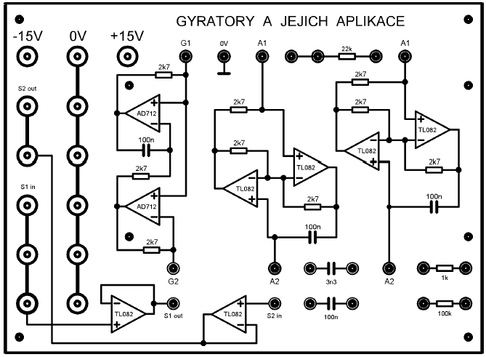

Tabulky:

ad A.

tab.1: Mezní frekvence a šířka pásma horní propusti
pro R₄=1kΩ |  |  | pro R₄=100kΩ
f [kHz] | B [kHz] | fp [kHz] | f [kHz] | B [kHz] | fp [kHz]
12,6 | - | 12,97 | 126 | - | 129,68

ad B.

Pro R4 = 1kΩ => fm = 16,8 kHz Pro R4 = 100kΩ => fm = 149 Hz

tab.2: Směrnice Bodeho charakteristiky dolní propusti
pro R₄=1kΩ |  |  | pro R₄=100kΩ
f [kHz] | K [dB] | S | f [Hz] | K [dB] | S
30 | -29,5 | -27dB/dek | 300 | -30 | 18 dB/dek
70 | -39,5 | -27dB/dek | 600 | -35,3 | 18 dB/dek

ad C.

tab.3: Modulová charakteristika pásmové zádrže

Grafy:

graf 1: Modulová charakteristika pásmové zádrže

graf 2: Modulová charakteristika pásmové zádrže

Použité přístroje a pomůcky:
- Přípravek GYRÁTORY A JEJICH APLIKACE 3.
- Generátor Agilent 33220A.
- Osciloskop HP 54603B
- mV metr Instek GVT-427B.
- Zdroj ±15V.
- Pracoviště 8.

Závěr:
V tomto měření jsme si vzkoušeli aplikaci gyrátorů. V první části to byla horní propust se syntetickým induktorem. Její mezní kmitočty byly naměřeny pro R4=1kΩ f=12,6kHz a pro R4=100kΩ f=126Hz, což vcelku odpovídá hodnotám vypočteným z parametrů součástek 12,97kHz a 129,68Hz. Šířka pásma nebyla měřena, jelikož u horní propusti v podstatě neexistuje, prakticky by ale mohla být dána horním mezním kmitočtem použitých součástek. Dále byla proměřena dolní propust, jejíž naměřené parametry jsou uvedeny v tabulce 2. Je vidět, že pro menší hodnotu odporu R4 má Bodeho charakteristika větší strmost. Na záver byla proměřena pásmová propust, jejíž modulová charakteristika je uvedena v tabulce 3 a zakreslena v grafech. Činitel jakosti byl určen pro zádrž s Riordanovým obvodem na Q = 3,66 a pro zádrž s Antoniovým obvodem na Q = 3,04.

